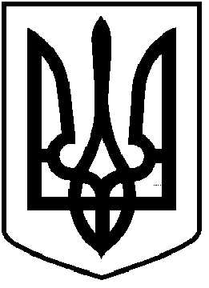
ЧОРТКІВСЬКА МІСЬКА РАДА
УПРАВЛІННЯ ОСВІТИ, МОЛОДІ ТА СПОРТУ

НАКАЗ

від 12 січня 2024 року м. Чортків № 06 -од

Враховуючи «Положення про підготовку, проведення та розвиток всеукраїнських змагань «Пліч-о-пліч всеукраїнські шкільні ліги» серед учнів закладів загальної середньої освіти у 2023-2024 навчальному році під гаслом «РАЗОМ ПЕРЕМОЖЕМО» та доручення начальниці департаменту освіти і науки Тернопільської ОВА Ольги ХОМИ

НАКАЗУЮ:

- Керівникам закладів загальної середньої освіти зареєструвати свою шкільну команду до 1 лютого та представити свій заклад освіти в даних змаганнях .

- До 1 лютого 2024 року прозвітувати в управління освіти, молоді та спорту щодо реєстрації (screen).

3. Контроль за виконанням даного наказу покласти на головного спеціаліста управління освіти, молоді та спорту Оксану БІЛУ.

Начальник управління Людмила ПОЛІЩУК
Оксана Біла

